Fonction logarithme népérien

Définition

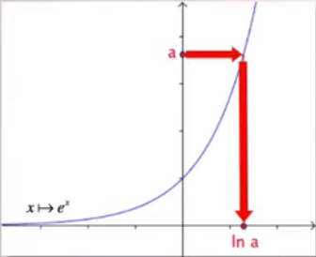
- On appelle logarithme népérien d’un réel strictement positif, l’unique solution de l’équation.

- On la note.

- La fonction logarithme népérien est la fonction :
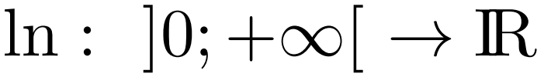

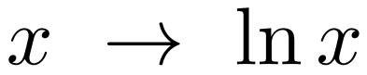

Courbe représentative

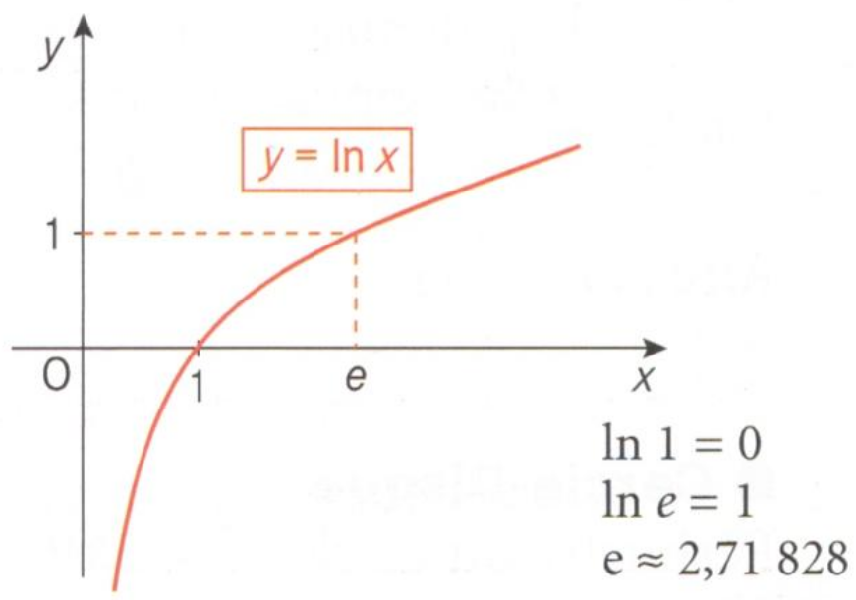
- La fonction logarithme népérien est strictement croissante et définie uniquement sur les réels strictement positifs.

- L’image de 1 est.

- L’image deest.

- Pour, sialors.

Tableau de variations

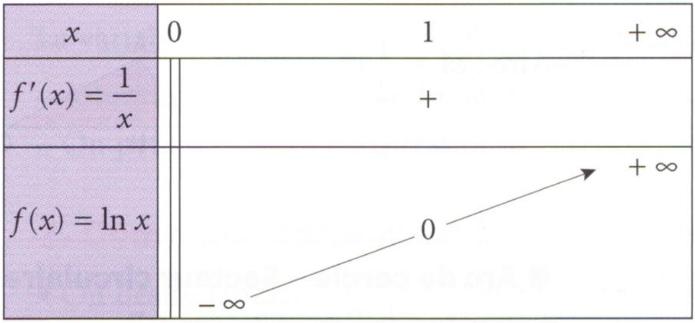

Propriétés

Pour toutet :

- ; ; ;.

- équivaut à.

- Pour tout, . Pour toutstrictement positifs, .

